en un proyecto cada clase debe estar en un archivo distinto y solo debe haber un main en un solo archivo.

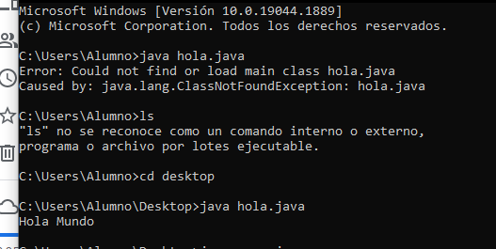

sofftek para hacer pruebas unitarias

@test → es para identificar que el metodo que vamos a probar debe probarse

para poder hacer un unit text en visual studio hay que lograr que aparezca java project, que te ofrezca utilizar los junit y listo